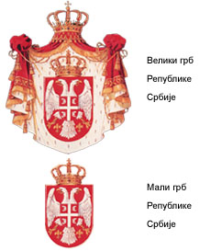
Република Србија
ВЛАДА РЕПУБЛИКЕ СРБИЈЕ
САВЕТ ЗА БОРБУ ПРОТИВ КОРУПЦИЈЕ
72 Број: службено
27. јул. 2010. године
Б е о г р а д

НАРОДНА СКУПШТИНА РЕПУБЛИКЕ СРБИЈЕ
ОДБОР ЗА ПРИВАТИЗАЦИЈУ
-Председник Милан Николић-
Б е о г р а д

Поштовани,

У прилогу Вам достављамо Извештај Савета за борбу против корупције о приватизацији ИП «Просвета» ради информисања.

С поштовањем,

ПРЕДСЕДНИК

Верица Бараћ

